Índice

Introducción 5

Planteamiento del problema 6

Análisis 7

Reglas de negocio 16

Requerimientos 17

Requerimientos funcionales 17

Requerimientos no funcionales 19

Diagramas de Secuencia 20

Inicio de sesión 20

Ver información de próximas citas 21

Dar de alta 22

Hacer bajas 23

Diagramas de Casos de Uso 24

Paciente 24

Medico 24

Recepcionista 25

Diagrama de contexto 26

Nivel 0 26

Nivel 1 26

Nivel 2 27

Proceso de consultas 27

Proceso de pago 28

Proceso de recetas 29

Proceso de bitácora 30

Proceso de servicios 30

Diagrama entidad-relación 31

Diagrama Relacional 32

Diccionario de datos 33

Vistas 38

Login 38

Vista médicos 39

Citas 39

Recetas 40

Recepcionista 41

Consultorios 42

Medicos 43

Pacientes 44

Triggers 45

SP 48

Imagen 1 página principal "Yótzil" 7

Imagen 2 Citas 7

Imagen 3 Crear receta nueva 8

Imagen 4 tabla medicamento 9

Imagen 5 tabla bitácora 10

Imagen 6 tabla cita 11

Imagen 7 tabla empleado 12

Imagen 8 tabla especialidad 12

Imagen 9 tabla login 13

Imagen 10 tabla medicamento recetado 13

Imagen 11 tabla medico 14

Imagen 12 tabla paciente 14

Imagen 13 tabla recepcionista 14

Imagen 14 tabla receta 15

Imagen 15 tabla turno medico 15

Imagen 16 login 38

Imagen 17 citas médicos 39

Imagen 18 recetas medico 40

Imagen 19 login recepcionista 41

Imagen 20 consultorios recepcionista 42

Imagen 21 medicos recepcionista 43

Imagen 22 pacientes recepcionista 44

# Introducción

A lo largo del tiempo, la tecnología ha ido consolidándose en nuestro día a día a tal punto que se ha vuelto parte de nosotros. A su vez, la gestión de procesos que anteriormente se hacían de manera manual o en papel han ido evolucionando hasta dar paso a la gestión de procesos de manera online. Un ejemplo podría ser las citas para un trámite, como la reposición de una tarjeta de identificación o la obtención de un RFC. Esto no se limita a esto únicamente, ya que existen también el cambio en los procesos de compra y venta de productos. Hoy en día podemos encontrar muchas empresas que son altamente populares en este ámbito, unos ejemplos serian Mercado Libre, Amazon, Walmart, Aliexpress, entre otros.

# Planteamiento del problema

La demanda de servicios médicos ha aumentado significativamente generación tras generación. Esto da como resultado congestiones en los centros de atención medica acompañada de una incertidumbre por saber si un medicamento tiene existencias o en otros casos si proveen el medicamento que es requerido.

Con esto en mente, nace una necesidad de tener un sistema que pueda ayudar a solventar el problema de manera eficaz y fluida para garantizar una buena experiencia.

# Análisis

El hospital “Yótzil” desea tener un sistema de citas para poder atender más ágilmente a los pacientes, el sistema deberá ser capaz de ofrecer los servicios de las especialidades que se tienen dentro del hospital, de igual forma el doctor podrá asignar el costo de dichos servicios.

Imagen página principal "Yótzil"

A continuación se muestra la pantalla desde la sesión iniciada doctor en el cual se puede crear la receta o agregar un servicio.

Imagen Citas

Desde la base de datos se puede observar de la siguiente maneta:

**Id_servicio**

**Nombre_servicio**

**Costo_servicio**

**Id_cita**

El sistema también deberá mostrar al personal médico las citas que tendrá en el día, así como ser capaces de registrar su diagnóstico, tratamiento y observaciones del paciente en cuestión.

Imagen Crear receta nueva

En la base de datos podemos observarlo de la siguiente manera:

**Id_receta**

**Id_cita**

**Diagnóstico**

**Med_prescrito**

Así mismo, la farmacia deberá ser capaz de visualizar el tratamiento que reciba el paciente y cotejar si hay disponibilidad en su medicamento, así como en que presentaciones se encuentra disponible.

Desde la tabla de medicamento se puede visualizar la información de dicho medicamento.

Imagen tabla medicamento

**Id_medicamento**

**Nombre_medicamento**

**Precio_unitario**

**Clasificación**

**Tipo**

**Tabla bitácora**

**Id_bitácora PK**

**Acion**

**Fecha**

**Hora**

Imagen tabla bitácora

**Tabla cita**

**Id_cita PK**

**Id_medico PF**

**Id_paciente PF**

**Estatus**

**Fecha**

Imagen tabla cita

**Tabla consultorios**

**Id_consultorio PK**

**Área**

**Unidad**

**Tabla empleado**

**Id_empleado PK**

**Nombre_empleado**

**Tipo_empleado PF**

Imagen tabla empleado

**Tabla especialidad**

**Id_especialidad PK**

**Nombre_especialidad**

**Precio_especialidad**

Imagen tabla especialidad

**Tabla login**

**Id_login PK**

**Usuario**

**Contraseña**

**Tipo_usuario**

Imagen tabla login

**Tabla medicamento recetado**

**Id_rmedrec PK**

**Id_receta PF**

**Id_medicamento PF**

Imagen tabla medicamento recetado

**Tabla medico**

**Id_empleado**

**Nombre_medico**

**Correo_medico**

**Teléfono_medico**

Imagen tabla medico

**tabla paciente**

**id_paciente PK**

**nombre_paciente**

**dirección**

**teléfono**

**correo**

Imagen tabla paciente

**Tabla recepcionista**

**Id_recepcionista PK**

**Id_empleado PF**

**Nombre_recepcionista**

**Email_recepcionista**

Imagen tabla recepcionista

**Tabla receta**

**Id_receta PK**

**Id_cita PF**

**Diagnostico**

**Med_prescrito**

Imagen tabla receta

**Tabla turno medico**

**Id_turno**

**Id_consultorio**

**Id_medico**

**Día_semana**

**Hora_inicio**

**Hora_fin**

Imagen tabla turno medico

# Reglas de negocio

A continuación, se presentan las reglas de negocio fundamentales que deben integrarse en el desarrollo de Yótzil. Estas reglas abarcan aspectos clave, los plazos y costos de las consultas, las recetas y la comunicación efectiva con los pacientes con los doctores.

1. Registro de Pacientes: Los pacientes deben proporcionar información personal completa al registrarse, incluyendo nombre, dirección, número de teléfono y fecha de nacimiento.
2. Cita con el Doctor: Los pacientes pueden solicitar una cita con un doctor específico y seleccionar una especialidad.
3. Costo por Consulta: Cada consulta con un doctor tiene un costo asociado.
4. Fecha de Pago: El paciente debe realizar el pago de la consulta antes de la fecha de la cita programada.
5. Registro de Consultas: Después de la consulta, el sistema debe registrar la información sobre la cita, el paciente, el doctor, la especialidad y el costo en la Bitácora.
6. Especialidades de los Doctores: Cada doctor debe estar asociado a una o varias especialidades médicas.
7. Recetas Médicas: Después de la consulta, el doctor puede generar una receta médica para el paciente si es necesario.
8. Horarios de Atención: Los doctores deben tener horarios de atención establecidos.
9. Registro de Historiales Médicos: El sistema debe permitir el registro de historiales médicos de los pacientes, incluyendo diagnósticos, tratamientos y resultados de exámenes.
10. Recepción: El sistema debe permitir que los pacientes programen citas con la recepción.
11. Servicios: El sistema debe permitir a los pacientes solicitar servicios adicionales, como inyecciones, seguimiento, electrochoque, fisioterapia, etc.

# Requerimientos

## Requerimientos funcionales

|  |  |  |
| --- | --- | --- |
| Identificador | Requerimiento | Descripción |
| RF-01 | Gestionar pacientes | 1. Los pacientes deben proporcionar información personal completa al registrarse. 2. Cada paciente debe tener un número de identificación único en el sistema. |
| RF-02 | Recepcionista | 1. El sistema debe permitir que los pacientes programen citas con la recepcionista. 2. programar citas para servicios adicionales, como inyecciones, seguimiento, psicoterapia, electrochoque, fisioterapia, etc. 3. Registrar información de los pacientes en el sistema. 4. brindar información a los pacientes sobre los servicios que ofrece la clínica, los horarios de atención, los costos, etc. 5. resolver problemas, como citas perdidas. |
| RF-03 | Solicitar cita | 1. Los pacientes pueden solicitar una cita con un doctor específico y seleccionar una especialidad con la recepcionista. 2. Las citas deben programarse con al menos un día de anticipación. 3. El sistema debe verificar la disponibilidad del doctor y la especialidad en el horario deseado. |
| RF-04 | Generar costo de consulta | 1. Cada consulta con un doctor tiene un costo asociado. 2. El costo por consulta debe ser registrado y comunicado al paciente al programar la cita. |
| RF-05 | Generar fecha de pago | 1. El paciente debe realizar el pago de la consulta antes de la fecha de la cita programada. 2. El sistema debe establecer un límite de fecha de pago que garantice que el pago se realice antes de la consulta. |
| RF-06 | Registrar consulta | 1. Después de la consulta, el sistema debe registrar la información sobre la cita, el paciente, el doctor, la especialidad y el costo en la Bitácora. |
| RF-07 | Asociar especialidad de Doctor | 1. Cada doctor debe estar asociado a una o varias especialidades médicas. 2. El sistema debe permitir la asignación de una o más especialidades a cada doctor. |
| RF-08 | Generar receta Médica | 1. Después de la consulta, el doctor puede generar una receta médica para el paciente si es necesario. 2. La receta debe incluir detalles sobre los medicamentos y las instrucciones para el paciente. |
| RF-09 | Establecer horarios de atención | 1. Los doctores deben tener horarios de atención establecidos. 2. El sistema debe permitir la gestión de los horarios de los doctores y asegurar que no haya conflictos de horarios. |
| RF-10 | Registrar expendiente clinico | 1. El sistema debe permitir el registro de historiales médicos de los pacientes, incluyendo diagnósticos, tratamientos y resultados de exámenes. |
| RF-11 | Generar historial clínico | 1. El sistema debe generar el historial clínico por cada paciente  * Log de todos los movimientos con doctor * Id bitácora * Fecha de movimiento * Usuario que está haciendo el movimiento * Paciente * Médico que lo atendió * En que consultorio lo atendió * Cual fue el diagnostico (id de la receta) |
| RF-12 | Gestionar Servicios | 1. La recepcionista debe registrar los servicios solicitados por los pacientes en el sistema. Esto incluye información como el tipo de servicio, la fecha y hora de la cita, y el costo del servicio. 2. La recepcionista debe coordinar los servicios con los doctores y otros proveedores de atención médica para garantizar que los pacientes reciban la atención adecuada. 3. La recepcionista debe realizar un seguimiento de los servicios prestados para asegurarse de que los pacientes. |

## Requerimientos no funcionales

|  |  |  |
| --- | --- | --- |
| Identificador | Requerimiento | Descripción |
| RNF-02 | Rendimiento | El sistema debe manejar múltiples citas y consultas simultáneas sin demoras significativas. |
| RNF-03 | Usabilidad | El sistema debe ser fácil de usar tanto para los pacientes como para el personal médico. |
| RNF-04 | Escalabilidad | El sistema debe ser escalable para acomodar un crecimiento futuro en el número de pacientes y médicos. |

# Diagramas de Secuencia

## Inicio de sesión

## Ver información de próximas citas

## Dar de alta

## Hacer bajas

# Diagramas de Casos de Uso

## Paciente

## Medico

## Recepcionista

# Diagrama de contexto

## Nivel 0

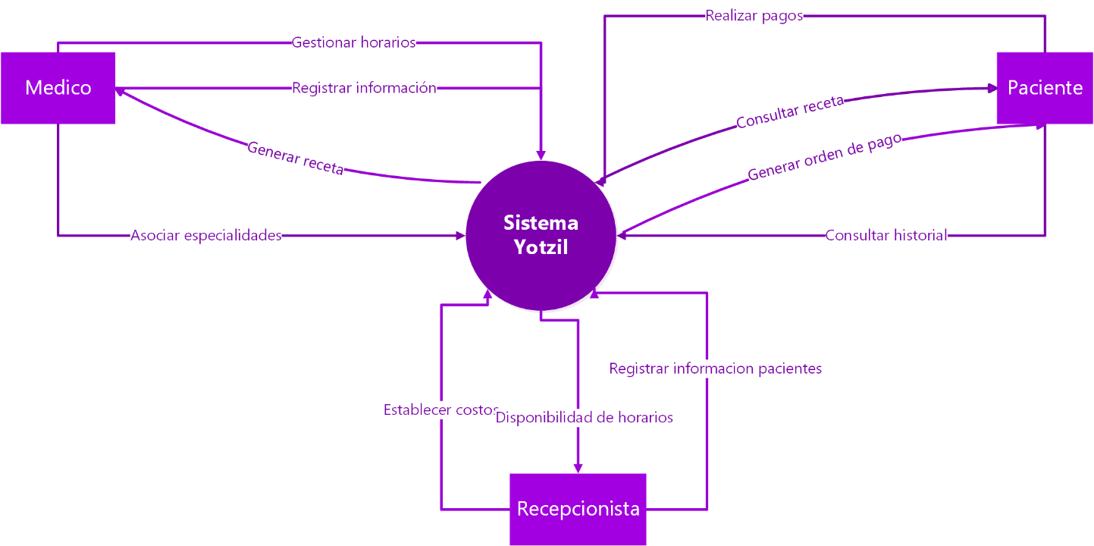

## Nivel 1

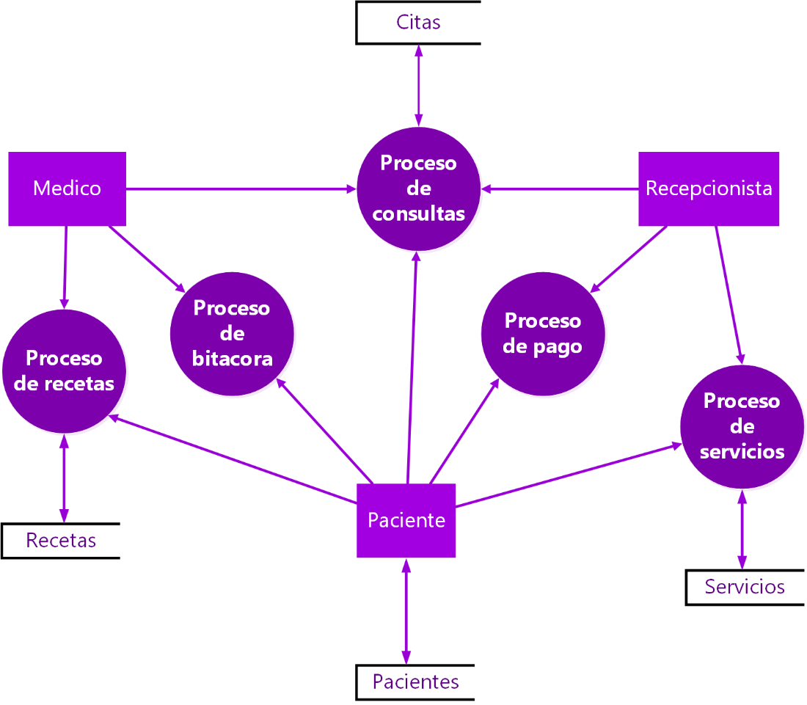

## Nivel 2

### Proceso de consultas

Trayectoria principal

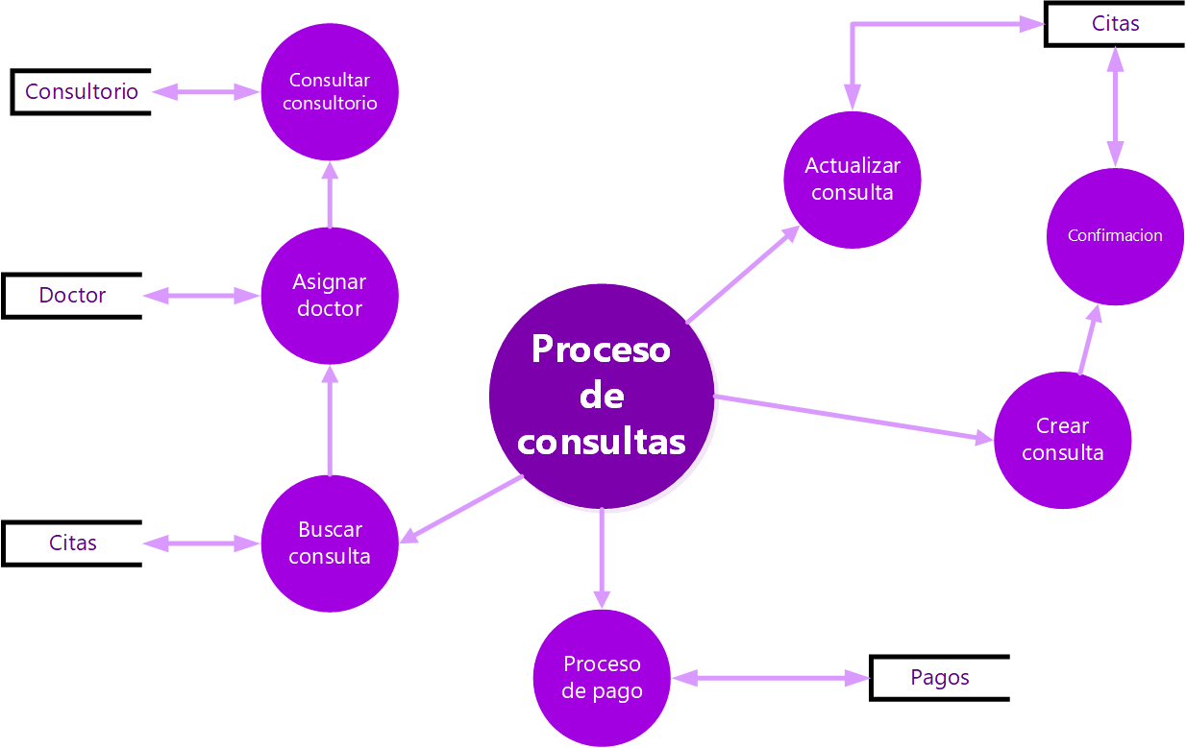

Trayectoria alterna: Cancelar cita

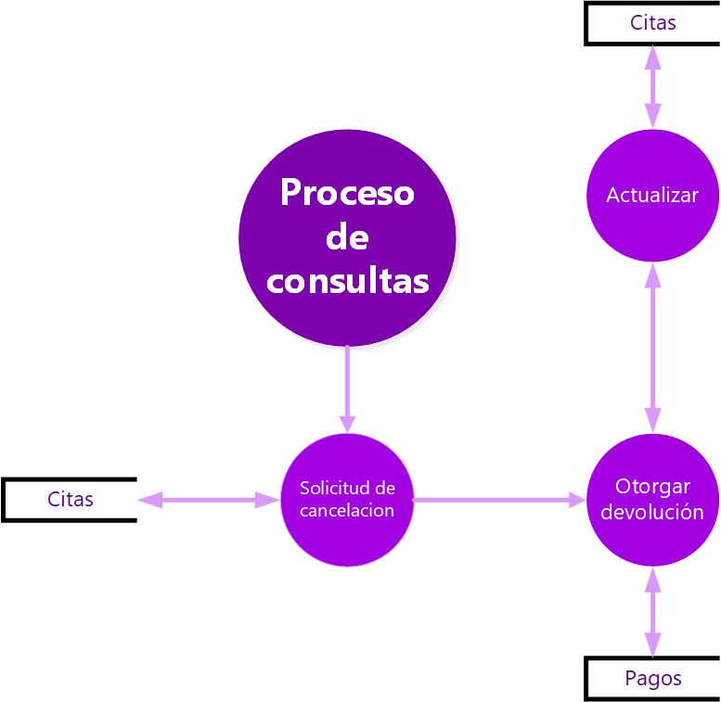

### Proceso de pago

Trayectoria principal

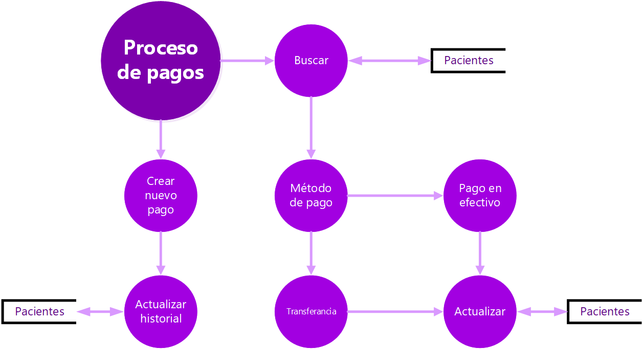

Trayectoria alterna: Retraso en el pago

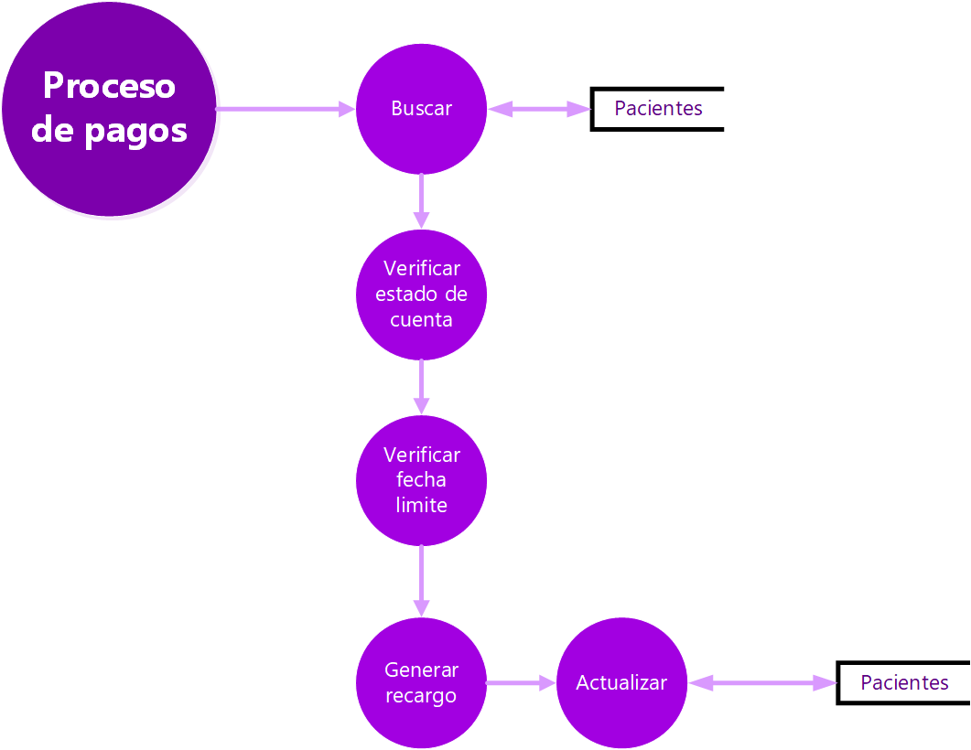

### Proceso de recetas

Trayectoria principal

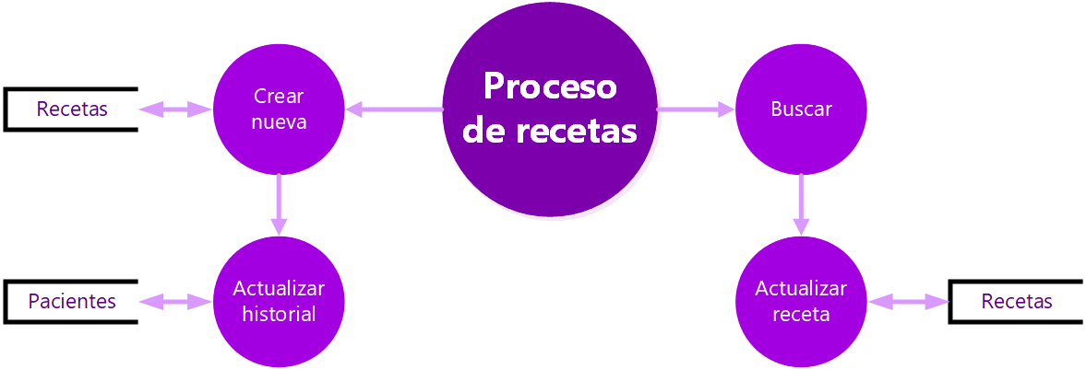

Trayectoria alterna: Receta no existe

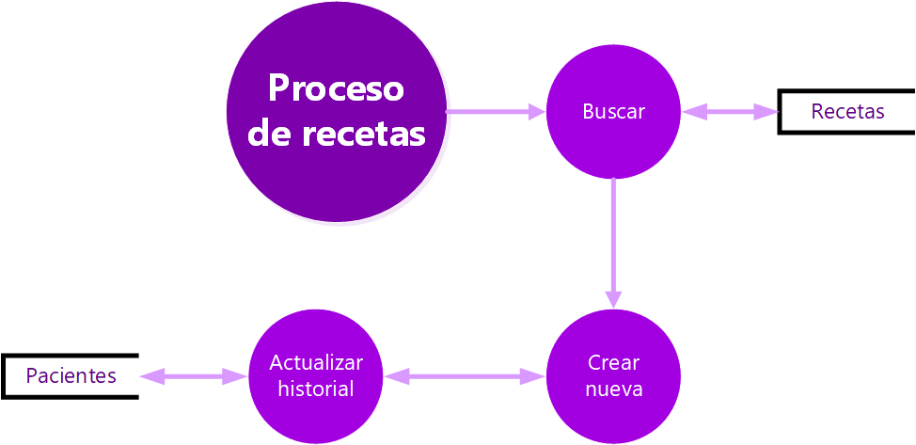

### Proceso de bitácora

Trayectoria principal

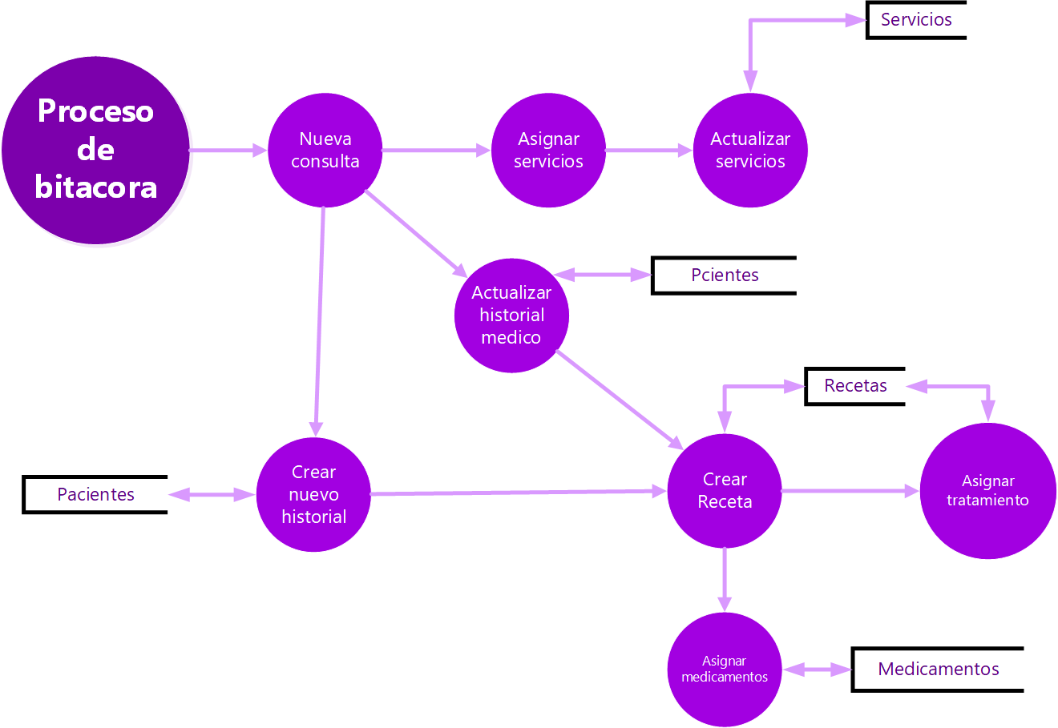

### Proceso de servicios

Trayectoria principal

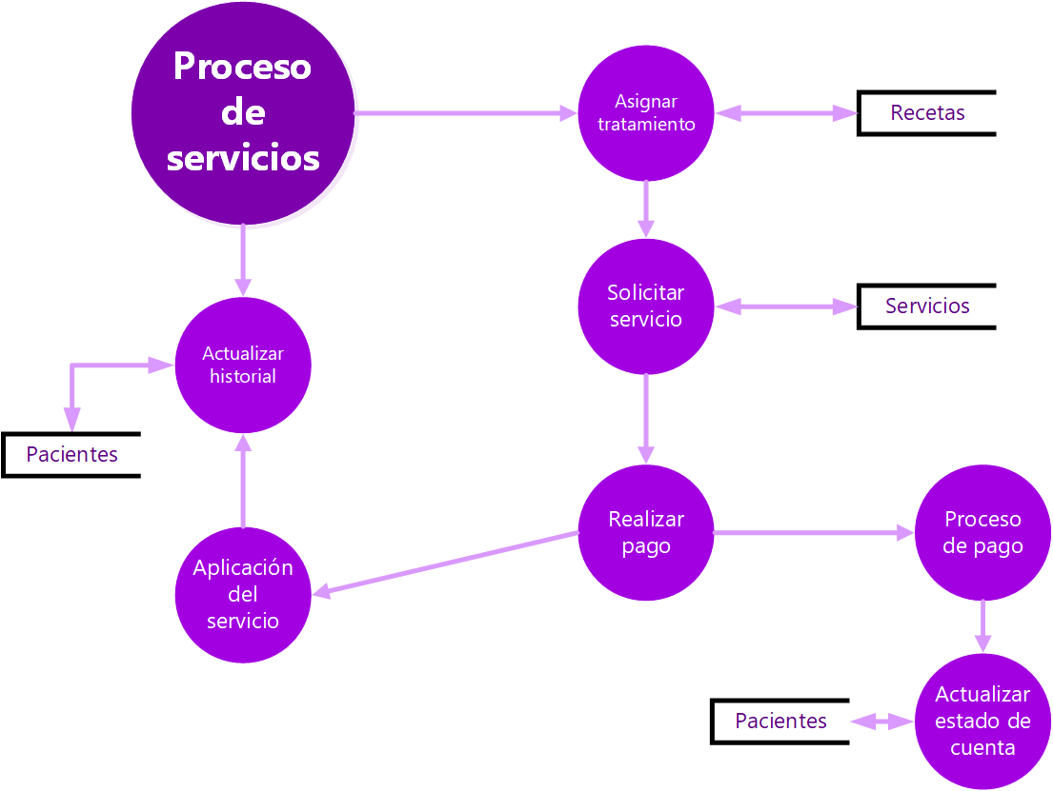

# Diagrama entidad-relación

# Diagrama Relacional

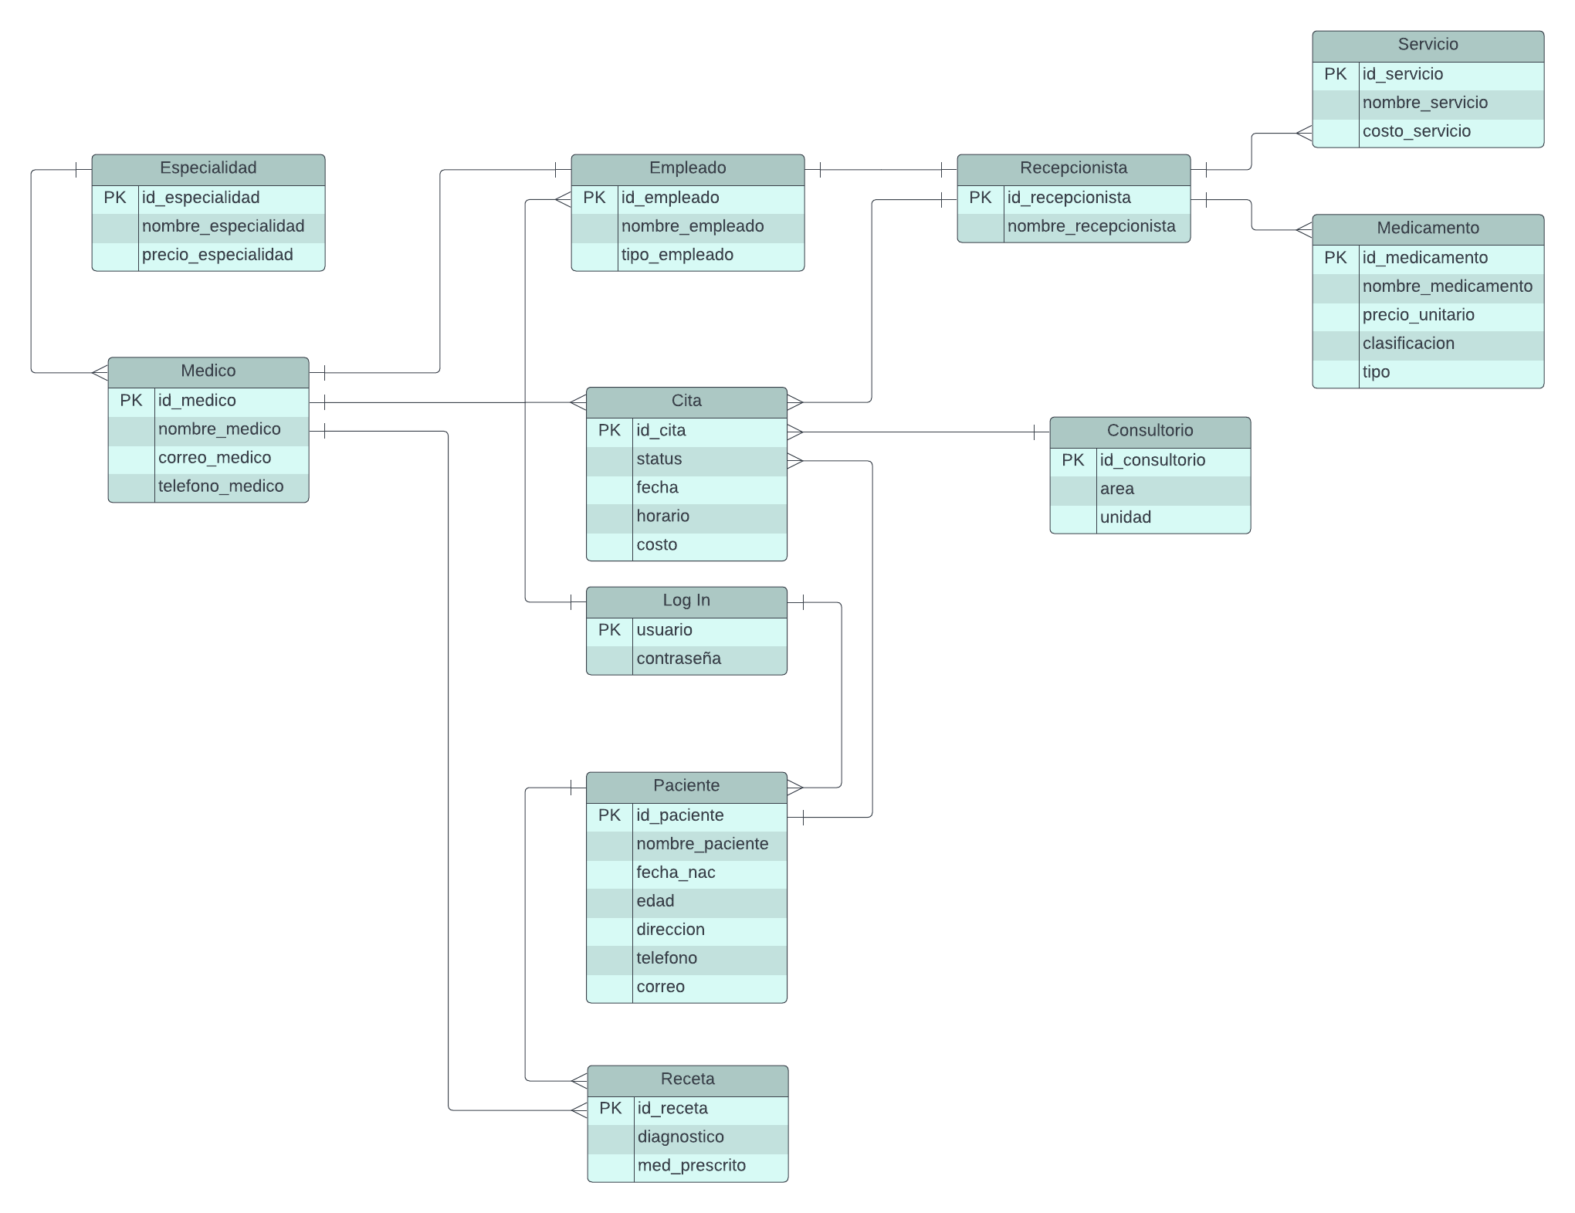

# Diccionario de datos

|  |  |  |  |  |  |
| --- | --- | --- | --- | --- | --- |
| **ENTIDAD** | **ATRIBUTO** | **DESCRIPCIÓN** | **PK/FK** | **TIPO** | **DOMINIO** |
| MÉDICO | id_medico | Código de identificación para los médicos. | PK: id_medico | Int  Longitud: 7 | 0X0XXXX  0801234 |
| nombre_medico | Nombre del médico laborando en el hospital. | Varchar  Longitud: 60 | Julián Estrada Ramírez  Esmeralda Díaz Ruíz |
| correo_medico | Correo electrónico de contacto del médico. | Varchar  Longitud: 25 | Pedagogía  Psiquiatría |
| teléfono_medico | Números telefónicos de contacto del médico. | Int  Longitud: 10 | XX XX XX XX XX  55 11 47 16 79 |
| Especialidad | id_especialidad | Código de identificación para el tipo de especialidad. | PK: id_especialidad | Int  Longitud: 2 | XX  01  02  28 |
| nombre_especialidad | Nombre de la especialidad del médico. | Varchar  Longitud: 25 | Psiquiatría  Cardiología  Oncología |
| precio_especialidad | Costo de la consulta de acuerdo con cada especialista | Float  Longitud: 6 | 550.50  649.99  700.00  200.00 |
| PACIENTE | id_paciente | Código de identificación para los pacientes. | PK: id_paciente | Int  Longitud: 12 | MMAAXXXXXXXX  012304050607 |
| nombre_paciente | Nombre completo del paciente. | Varchar  Longitud: 60 | Alfonso Ríos García  Alan Pardo Ruíz |
| fecha_nac | Fecha de nacimiento del paciente. | Date  Longitud: 10 | DD/MM/AAAA  10/02/2001 |
| edad | Edad actual del paciente. | Int  Longitud: 2 | XX, 12, 15  29, 43, 77 |
| direccion | Dirección en la que reside el paciente. | Varchar  Longitud:100 | Calle Santa Teresa #12, Avenida Monte Alban, Edo. Mex. |
| telefono | Número(s) telefónico(s) de contacto con el paciente. | Int  Longitud: 10 | XX XX XX XX XX  55 47 24 06 81  56 46 09 67 12 |
| CITA | id_cita | Código de identificación para la cita generada. | PK: id_cita | Char  Longitud: 14 | XX-99-XXX-XXXX  01-99-123-4567 |
| status | Estado en el que se encuentra la cita médica. | Char  Longitud: 20 | Activa  Suspendida  Postpuesta  Cancelada |
| fecha | Fecha establecida para atender a la cita. | Date  Longitud: 10 | DD/MM/AAAA  08/12/2023 |
| horario | Hora en la que se debe presentar el paciente y médico a la cita. | Time  Longitud: 5 | HH:MM  18:36 |
| CONSULTORIO | id_consultorio | Código de identificación para los consultorios en el hospital. | PK: id_consultorio | Char  Longitud: 6 | XXX-XX  501-28 |
| area | Área a la que pertenece el consultorio dentro del hospital. | Char  Longitud: 20 | Médicas  Quirúrgicas  Apoyo Clínico |
| unidad | Unidad específica que se encuentra en cada área del hospital. | Char  Longitud: 20 | Quirófano  Cuidados Postnatales  Pacientes Internados |
| Empleado | id_empleado | Código de identificación para cada empleado según su tipo. | PK: id_empleado | Char  Longitud: 7 | 0X0XXXX, 1X1XXXX  0801234, 1911234 |
| nombre_empleado | Nombre completo de cada empleado. | Varchar  Longitud: 60 | Jorge Ortiz Palacios  Vanesa Medina Castillo |
| tipo_empleado | Tipo de empleado registrado en la tabla. | Char  Longitud: 13 | Recepcionista  Médico |
| Recepcionista | id_recepcionista | Código de identificación del consultorio en el hospital. | PK: id_recepcionista | Int  Longitud: 7 | 1X1XXXX  1811234 |
| nombre_recepcionista | Nombre completo de cada recepcionista. | Varchar  Longitud: 60 | Jesús Esquivel González  Karen Medina Villa |
| Servicio | id_servicio | Código de identificación para el servicio que se brindara. | PK: id_servicio | Int  Longitud: 3 | XXX  301  502  751 |
| nombre_servicio | Nombre del servicio brindado por la recepcionista. | Varchar  Longitud: 20 | Inyección  Rehabilitación  Diálisis  Vendas |
| costo_servicio | Costo por cada servicio realizado al paciente. | Float  Longitud: 7 | 309.25  250.00  699.90 |
| RECETA | id_receta | Código de identificación de la receta prescrita. | PK: id_receta | Varchar  Longitud: 15 | AAAA-XXXXXXXXXX  2023-0123456789 |
| diagnostico | Enfermedad determinada desde el análisis del médico después de la cita con el paciente. | Varchar  Longitud:100 | Garganta irritada  Fosas nasales congestionadas  Inflamación estomacal |
| med_prescrito | Medicamentos brindados por el médico para solucionar la enfermedad del paciente. | Varchar  Longitud: 40 | Loratadina 10gr 1c/12hrs  Estipia 20 gr 1c/24hrs  Fluxedan 100 ml c/8hrs |
| MEDICAMENTO | id_medicamento | Código de identificación del medicamento. | PK: id_medicamento | Char  Longitud: 17 | XXX-XXX-XXXXXXXX  501-422-19283746 |
| nombre_medicamento | Nombre del medicamento. | Char  Longitud: 25 | Fluxedan 100ml  Aspirina 10gr  Antifludes 80gr |
| precio_unitario | Precio individual por medicamento. | Float  Longitud: 7 | 588.29  475.62  299.98  600.00 |
| clasificacion | Clasificación del medicamento según su efecto terapéutico. | Char  Longitud: 20 | Analgésico  Antibiótico  Antiviral  Antidepresivo |
| tipo | Clasificación del medicamento según su forma de administración. | Char  Longitud: 20 | Oral  Inyectable  Tópicos  Vía intravenosa |
| LOG IN | usuario | Nombre de usuario del médico, paciente y/o administrador para entrar al sistema. | PK: usuario | Int  Longitud: 12 | Admin:   * 0918273645   Médicos:   * id_medico   Recepcionista:   * id_recepcionista   Pacientes:   * id_paciente |
| contraseña | Contraseña determinada por el usuario para entrar al sistema. | Varchar  Longitud: 20 | Aspirina23  Nacimiento292  Escoba5000  Trapeador9000 |

# Vistas

## Login

Usuario : [antomac@yotzil.com](mailto:antomac@yotzil.com)

Contraseña: antomac

Tipo de empleado : medico

Imagen login

## Vista médicos

### Citas

**Se puede visualizar:**

**Nombre paciente**

**Teléfono paciente**

**Estatus: Pendiente, atendida, cancelada**

**Fecha**

**Acciones: crear receta y agregar servicio**

Imagen citas médicos

### Recetas

Se puede visualizar la siguiente información

**No.Receta**

**Fecha**

**Paciente**

**Medico**

**Diagnostico**

**Medicamento**

Imagen recetas medico

## Recepcionista

**Correo:** [**yotzil@gmail.com**](mailto:yotzil@gmail.com)

**Contraseña: 1234**

**Tipo empleado: recepcionista**

Imagen login recepcionista

### Consultorios

Se puede visualizar la siguiente información

**ID**

**Área**

**Unidad**

Imagen consultorios recepcionista

### Medicos

**Se puede visualizar la siguiente información:**

**Nombre**

**Teléfono**

**Correo**

**Opciones**

**Agregar medico: para crear un nuevo medico**

**Eliminar: para eliminar un medico**

Imagen medicos recepcionista

### Pacientes

**Se pueden visualizar la siguiente información**

**Nombre**

**Teléfono**

**Dirección**

**Acciones**

**Agrega paciente: para crear un nuevo paciente**

**Modificar: para modificar la cita del paciente**

**Cancelar: para cancelar la cita del paciente**

**Eliminar paciente: eliminar cita del paciente, no se puede eliminar si tiene citas pendientes**

Imagen 22 pacientes recepcionista

# Triggers

AFTER INSERT ON cita

FOR EACH ROW

BEGIN

INSERT INTO bitacora (accion, fecha, hora)

VALUES ('Nueva cita creada', CURRENT_DATE(), CURRENT_TIME());

END */;

AFTER UPDATE ON cita

FOR EACH ROW

BEGIN

INSERT INTO bitacora (accion, fecha, hora)

VALUES ('Cita actualizada', CURRENT_DATE(), CURRENT_TIME());

END */;;

AFTER INSERT ON consultorio

FOR EACH ROW

BEGIN

INSERT INTO bitacora (accion, fecha, hora)

VALUES ('Nuevo consultorio creado', CURRENT_DATE(), CURRENT_TIME());

END */;;

AFTER INSERT ON empleado

FOR EACH ROW

BEGIN

INSERT INTO bitacora (accion, fecha, hora)

VALUES ('Nuevo empleado insertado', CURRENT_DATE(), CURRENT_TIME());

END */;;

AFTER UPDATE ON medicamento

FOR EACH ROW

BEGIN

INSERT INTO bitacora (accion, fecha, hora)

VALUES ('Medicamento actualizado', CURRENT_DATE(), CURRENT_TIME());

END */;

AFTER INSERT ON paciente

FOR EACH ROW

BEGIN

INSERT INTO bitacora (accion, fecha, hora)

VALUES ('Nuevo paciente creado', CURRENT_DATE(), CURRENT_TIME());

END */;;

AFTER UPDATE ON paciente

FOR EACH ROW

BEGIN

INSERT INTO bitacora (accion, fecha, hora)

VALUES ('Paciente actualizado', CURRENT_DATE(), CURRENT_TIME());

END */;;

AFTER INSERT ON receta

FOR EACH ROW

BEGIN

INSERT INTO bitacora (accion, fecha, hora)

VALUES ('Nueva receta creada', CURRENT_DATE(), CURRENT_TIME());

END */;;

# SP

**InsertarCitaCompleta**

CREATE DEFINER=`root`@`localhost` PROCEDURE `InsertarCitaCompleta`(

IN p_nombre_medico VARCHAR(100),

IN p_correo_medico VARCHAR(100),

IN p_telefono_medico VARCHAR(100),

IN p_nombre_paciente VARCHAR(100),

IN p_fecha_cita TIMESTAMP,

IN p_estatus_cita VARCHAR(30)

)

begin

DECLARE v_id_medico INT;

DECLARE v_id_paciente INT;

-- Insertar en medico

INSERT INTO medico (nombre_medico, correo_medico, telefono_medico)

VALUES (p_nombre_medico, p_correo_medico, p_telefono_medico);

SET v_id_medico = LAST_INSERT_ID();

-- Insertar en paciente

INSERT INTO paciente (nombre_paciente, fecha_nac, direccion, telefono, correo)

VALUES (p_nombre_paciente, '2000-01-01', 'Dirección de ejemplo', '1234567890', 'correo@ejemplo.com');

SET v_id_paciente = LAST_INSERT_ID();

-- Insertar en cita

INSERT INTO cita (id_medico, id_paciente, estatus, fecha)

VALUES (v_id_medico, v_id_paciente, p_estatus_cita, p_fecha_cita);

END ;;

**InsertarMedicoCompleto**

CREATE DEFINER=`root`@`localhost` PROCEDURE `InsertarMedicoCompleto`(

IN p_nombre_empleado VARCHAR(100),

IN p_tipo_empleado INT,

IN p_nombre_medico VARCHAR(100),

IN p_correo_medico VARCHAR(100),

IN p_telefono_medico VARCHAR(100),

IN p_nombre_especialidad VARCHAR(100)

)

begin

DECLARE v_id_empleado INT

DECLARE v_id_especialidad INT

-- Insertar en emplead

INSERT INTO empleado (nombre_empleado, tipo_empleado)

VALUES (p_nombre_empleado, p_tipo_empleado);

SET v_id_empleado = LAST_INSERT_ID();

-- Insertar en especialidad

INSERT INTO especialidad (nombre_especialidad, precio_especialidad)

VALUES (p_nombre_especialidad, 0); -- Ajusta el valor según tus necesidades

SET v_id_especialidad = LAST_INSERT_ID();

-- Insertar en medico

INSERT INTO medico (id_especialidad, id_empleado, nombre_medico, correo_medico, telefono_medico)

VALUES (v_id_especialidad, v_id_empleado, p_nombre_medico, p_correo_medico, p_telefono_medico);

END ;;

**login_medico**

CREATE DEFINER=`root`@`localhost` PROCEDURE `login_medico`(

IN p_nombre_empleado VARCHAR(100),

IN p_tipo_empleado INT,

IN p_usuario INT,

IN p_contrasena VARCHAR(100),

IN p_tipo_usuario INT,

IN p_id_especialidad INT,

IN p_nombre_medico VARCHAR(100),

IN p_correo_medico VARCHAR(100),

IN p_telefono_medico VARCHAR(100)

)

begin

DECLARE v_id_empleado INT;

DECLARE v_id_medico INT;

-- Insertar en la tabla empleado

INSERT INTO empleado (nombre_empleado, tipo_empleado) VALUES (p_nombre_empleado, p_tipo_empleado);

SET v_id_empleado = LAST_INSERT_ID();

-- Insertar en la tabla login

INSERT INTO login (usuario, contrasena, tipo_usuario) VALUES (v_id_empleado, p_contrasena, p_tipo_usuario);

-- Insertar en la tabla medico

INSERT INTO medico (id_especialidad, id_empleado, nombre_medico, correo_medico, telefono_medico)

VALUES (p_id_especialidad, v_id_empleado, p_nombre_medico, p_correo_medico, p_telefono_medico);

END ;;